**Questão 4**

Uma empresa registra os atendimentos por assunto e por ano em uma tabela.

Você precisa **escrever um comando select** que retorne o **assunto**, o **ano** e a **quantidade** de ocorrências, filtrando apenas assuntos que tenham **mais de 3** ocorrências **no mesmo ano**.

O comando deve ordenar os registros por **ANO** e por **QUANTIDADE** de ocorrências de forma **DECRESCENTE**.

**Dados existentes na tabela:**

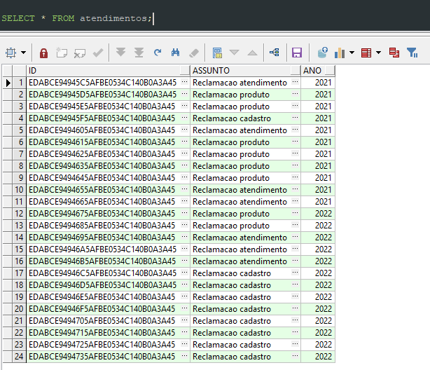

**Resultado esperado:**

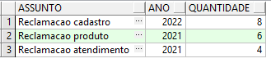

**Comandos para criação da tabela e inserção dos registros:**

|  |
| --- |
| *-- ORACLE*  CREATETABLE atendimentos(  idRAW(16)DEFAULT SYS_GUID()NOTNULL,  assunto VARCHAR2(100)NOTNULL,  ano NUMBER(4)  );  INSERTINTO atendimentos (assunto, ano)VALUES('Reclamacao atendimento','2021');  INSERTINTO atendimentos (assunto, ano)VALUES('Reclamacao produto','2021');  INSERTINTO atendimentos (assunto, ano)VALUES('Reclamacao produto','2021');  INSERTINTO atendimentos (assunto, ano)VALUES('Reclamacao cadastro','2021');  INSERTINTO atendimentos (assunto, ano)VALUES('Reclamacao atendimento','2021');  INSERTINTO atendimentos (assunto, ano)VALUES('Reclamacao produto','2021');  INSERTINTO atendimentos (assunto, ano)VALUES('Reclamacao produto','2021');  INSERTINTO atendimentos (assunto, ano)VALUES('Reclamacao produto','2021');  INSERTINTO atendimentos (assunto, ano)VALUES('Reclamacao produto','2021');  INSERTINTO atendimentos (assunto, ano)VALUES('Reclamacao atendimento','2021');  INSERTINTO atendimentos (assunto, ano)VALUES('Reclamacao atendimento','2021');  INSERTINTO atendimentos (assunto, ano)VALUES('Reclamacao produto','2022');  INSERTINTO atendimentos (assunto, ano)VALUES('Reclamacao produto','2022');  INSERTINTO atendimentos (assunto, ano)VALUES('Reclamacao atendimento','2022');  INSERTINTO atendimentos (assunto, ano)VALUES('Reclamacao atendimento','2022');  INSERTINTO atendimentos (assunto, ano)VALUES('Reclamacao atendimento','2022');  INSERTINTO atendimentos (assunto, ano)VALUES('Reclamacao cadastro','2022');  INSERTINTO atendimentos (assunto, ano)VALUES('Reclamacao cadastro','2022');  INSERTINTO atendimentos (assunto, ano)VALUES('Reclamacao cadastro','2022');  INSERTINTO atendimentos (assunto, ano)VALUES('Reclamacao cadastro','2022');  INSERTINTO atendimentos (assunto, ano)VALUES('Reclamacao cadastro','2022');  INSERTINTO atendimentos (assunto, ano)VALUES('Reclamacao cadastro','2022');  INSERTINTO atendimentos (assunto, ano)VALUES('Reclamacao cadastro','2022');  INSERTINTO atendimentos (assunto, ano)VALUES('Reclamacao cadastro','2022');  COMMIT; |

**Resposta:**

SELECT A.ASSUNTO, A.ANO, COUNT(*) AS QUANTIDADE

FROM ATENDIMENTOS A

GROUP BY A.ASSUNTO, A.ANO

HAVING COUNT(*) > 3

ORDER BY

A.ANO DESC,

QUANTIDADE DESC ;